基础训练
中国古代史专题（二）
学校:___________姓名：___________班级：___________考号：___________

一、单选题
1．良渚文化遗址范围广阔，内涵丰富。其中，在反山墓葬群、瑶山祭坛和莫角山土筑金字塔等遗址群中发现了大量精美的玉礼器。在玉架山、茅山等遗址的墓葬中，出土遗物多为普通家居生活用陶制器皿、耘田器、刀、石犁等石质工具等。由此可见，良渚文化时期（ ）
①小农经济产生 ②北麦南稻格局形成 ③权贵阶层出现 ④出现社会分工现象
A．①③ B．②④ C．③④ D．①②
2．西周末年至春秋前期，人们认为楚国先祖上古祝融部落曾为华夏民族政治附庸，而在战国成书的《管子》中，祝融成为五方神之一的南方之神，受命于黄帝而为司徒；《礼记》则把祝融视为时令季节之神，且将祝融与炎帝联系起来。祝融身份的变化（ ）
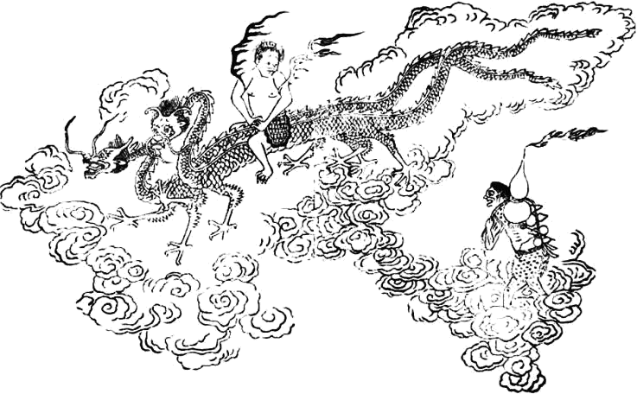
《山海经》祝融像
A．是儒家思想影响提升的印证 B．周王室控制力不断衰弱
C．反映了夷夏一体观念的加强 D．国家治理体系日渐完善
3．秦朝建立后，在中央设立了“掌谷货”（管理全国以农业为主的财政经济）的治粟内史，制定了与农业生产有关的《田律》《厩苑律》《仓律》《司空律》《徭律》等经济法规，要求各地方官吏 直接过问并及时向上级报告本地区的农业生产情况。这反映出当时 （ ）
A．传统经济模式的扩展 B．民众赋税负担的沉重
C．法治对农业的重要性 D．重农政策的有效落实
4．汉武帝给刺史规定了“六条问事”的督察内容，第一条就是“强宗豪右，田宅逾制，以强凌弱，以众暴寡”，其他五条是惩治二千石郡太守的不法行为。同时又明确规定刺史不得越过“六条”之外问事。由此可知，当时的监察制度（ ）
A．推动地方政权规范运作 B．缓和了社会主要矛盾
C．已经形成了完备的体系 D．遭到了豪强地主抵制
5．有学者指出，迁都本身虽不属于制度的改革，却是孝文帝改革总体工作中的一个重要环节。这主要是因为迁都洛阳（ ）
①推动了北魏政权的统一进程②加强了对中原地区的统治③推动了各民族之间的交流④为改革营造了有利的环境
A．①②③ B．①③④ C．②③④ D．①②④
6．生产工具的进步是社会生产力发展的重要表现。下列生产工具按出现时间先后排序正确的是（ ）
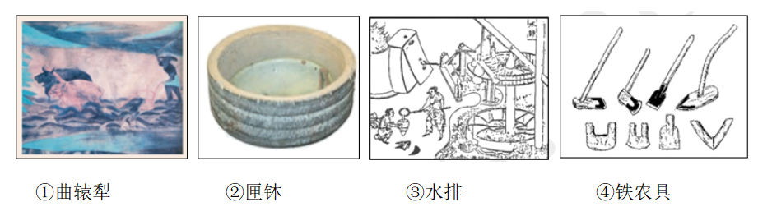
A．③④①② B．④③①② C．④②③① D．④③②①
7．占田制是西晋颁行的土地、赋税制度。它明确规定一品官有权占田五十顷,以下每品递减五顷,至九品占田十顷。贵族官僚还可以荫亲属,多者九族,少者三族。一品官到九品官还可以荫佃客十五户到一户,荫衣食客三人到一人。这一规定有利于（ ）
A．减轻百姓负担 B．维护士族特权 C．防止官员腐败 D．遏制土地兼并
8．隋唐时期，文人士大夫，除个别人坚守道统而排斥异端之外（如韩愈），一般都是随意出入于三教之间，或外修儒服而内通佛理，或一边求仕一边修仙，自己不以为怪，别人也司空见惯这一现象。反映了（ ）
A．三教合一弥漫到社会各个领域 B．商品经济发展冲击了传统思想文化
C．思想活跃、开放包容的社会现实 D．传统文化在交融借鉴中走向成熟
9．宋太祖时选练禁军作为作战的精锐，全国有禁军193000人。仁宗对西夏用兵，禁军激增到806000人，军队规模空前庞大。这种急剧变化最有可能（ ）
A．提高了军队的战斗力 B．出现冗兵、冗费
C．增强对社会的控制力 D．消除了周边政权威胁
10．为适应疆域空前辽阔的特点，元朝将全国分为中书省直辖区、宣政院辖地以及10个行中书省（如下图）。行中书省成为地方的最高统治机关，于地方事务，无所不统，但受中央专制。据此可知，行省的设置（ ）
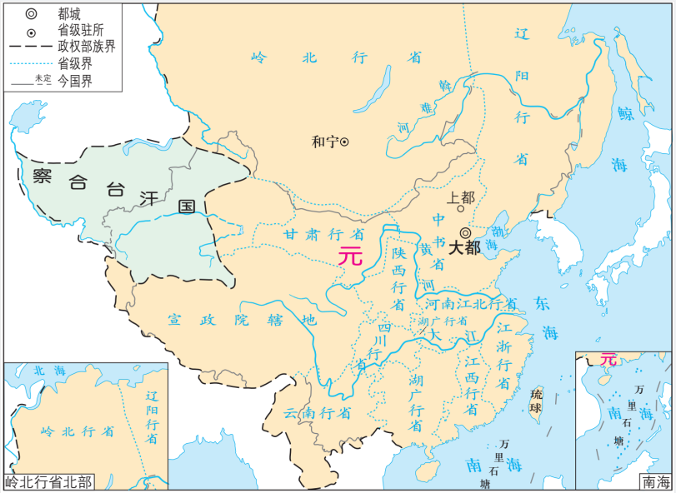
A．一定程度上限制了皇权 B．实现边疆与内地管理一体化
C．旨在提高政府行政效率 D．加强了中央对地方的控制
11．北宋时期，“海外东南诸番国无一国不贪（宋钱）。”沈括感叹“泄中国之钱于北者岁不知其几何”。北宋政府虽明令禁止“铜钱出外界”，但“法禁虽严，奸巧愈密”，铜钱外流难以遏制。北宋铜钱外流的主要原因是（ ）
A．战争失败的巨额赔款 B．榷场互市及走私猖獗
C．对外贸易的高度繁荣 D．朝贡贸易及笼络诸蕃
12．下图所示为王居正的《纺车图》（北京故宫藏）。画家从贫民的角度来反映社会生活，借此展现下层人民的朴实。据此可知，这一作品（ ）
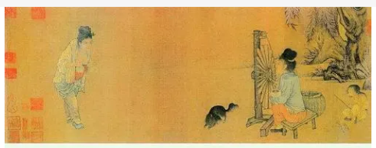
A．揭露了当时社会的腐朽黑暗 B．反映了家庭丝织业的繁荣
C．是宋朝贫富不均生活的见证 D．带有现实主义的审美意蕴
13．历史的发展，总有一些关键的节点，在时间与空间的交汇上，决定了历史的走向。下列事件中，无论是时间（年份）还是空间（城市）与其他三个没有任何交集的是（ ）
A．李自成建立大顺政权 B．明思宗自缢明朝灭亡
C．多尔衮统军入山海关 D．皇太极改国号为大清
14．在清朝前期的司法实践中，“既有定例，则用例不用律”。因时所需，皇帝的谕旨、内外的奏准均可定为条 例。依照规定，定期修例，旧例不断删改，新例不断增加。这反映出当时（ ）
A．法律条文不断发展 B．律例体系缺乏实用性
C．皇权专制色彩浓厚 D．封建律例具有随意性
15．下列关于16世纪中国社会的表述正确的是（ ）
A．高产作物玉米、甘薯、水稻推广种植 B．农业领域出现了资本主义萌芽
C．市民阶层衰落 D．美洲白银通过海外贸易流入
二、材料分析题
16．阅读材料,回答问题。
材料一 东汉史学家荀悦认为:古时候建国,有大有小,这是在考察了前朝的弊端之后加以变通的结果。夏、商时代,诸侯国不过百里大小,所以诸侯弱而天子强,桀和纣得以肆行暴虐。周朝建国,吸取前代的教训,诸侯国的规模很大，方圆在五百里以上,提高诸侯的地位，制约王室的权力。到了周朝末年,诸侯强大，互相攻伐,而王室衰微,祸难重重。秦朝吸取周代的教训,改易制度,然而矫枉过正,废除分封制而实行郡县制,以强权统治天下。因此,秦帝得以独断专行,无所顾忌,奢侈淫逸,暴虐天下,然而仅仅统治了十四年就灭亡了。汉朝建立,吸取周、秦之教训,兼用周、秦之制度,既行分封,也设郡县,然而也发生了七国之乱这样的事件。此后都实行郡县制,废除了分封制。
——(唐)赵蕤著、周苏平注译:《反经》
材料二 今国家尽制郡邑,连置守宰,其不可变也固矣。
——柳宗元《封建论》
封建之废,非一日之故也，虽圣人起,亦将变而为郡县。
——顾炎武《郡县论》
郡县之制,垂二千年而弗能改矣,合古今上下皆安之。势之所趋，岂非理而能然哉?
——王夫之《读通鉴论·秦始皇》
(1)材料一中荀悦“此后都实行郡县制”是否符合史实?结合相关史实予以说明。
(2)综合上述材料，概括学者们对郡县制的认识,并结合所学知识分析郡县制的影响。
17．【历史上重大改革回眸】
材料一 太祖、太宗平一海内，惩累朝藩镇跋扈，尽收天下劲兵……兵无常帅，帅无常师，内外相维，上下相制，等级相轧……是以天下晏然。逾百年而无犬吠之惊，此制兵得其道也．
一一摘自《文献通考》
材料二 本朝鉴五代藩镇之敝，遂尽夺藩镇之权。兵也收了，财也收了，赏罚刑政，一切收了，州郡遂日就困弱，靖康之役，虏骑所过，莫不溃散．
一一摘自《朱子语类》
（1）依据材料，概述两则材料对宋初改革的不同评价。你认为影响对同一历史事件产生不同评价的因素有哪些?
（2）有人说，这一时期通过改革形成了“政治新格局”，你是如何理解的。全面评价该格局带来的影响。
三、论述题
18．阅读材料，完成下列要求。
材料: 宇宙风气，其变之大者有三。鸿荒一变而为唐、虞,以至于周，七国为极。再变而为汉，以至于唐，五季为极。宋其三变，而吾未睹其极也。变未极，则治不得不相为因。今国家之制、民间之俗、官司之所行、儒者之所守，有一不与宋近者乎?非慕宋而乐趋之，而势固然已!
——明朝陈邦瞻《宋史纪事本末》
材料是古代某学者对唐宋变革的理解。结合所学知识谈谈你对该观点的看法。(观点明确，史论结合，逻辑严密。)

参考答案：
1．C 2．C 3．D 4．A 5．C
6．D 7．B 8．C 9．B 10．D
11．C 12．D 13．D 14．C 15．D
16．(1)符合史实。说明：秦汉以后历代都实行以郡县制为主体的地方行政制度，偶有分封，但与西周分封制有本质不同。不符合史实。西晋初年晋武帝分封诸王，酿成八王之乱；明初统治者封建藩王，导致靖难之役的发生。
(2)认识：郡县制符合历史发展的潮流。影响：郡县制在春秋战国时期出现，秦国在全国推行，历朝不断改进，使郡县制不断合理；郡县制使中央对地方实现垂直管理，加强中央集权，维护封建王朝的长期稳定；县级机构是中国历史上最稳定的行政机构，影响深远。
17．(1)材料一认为宋初的改革使社会安定，战祸平息；材料二认为它造成地方兵弱财困，终于导致“靖康之役”溃败，北宋灭亡。
因素：评价者的立场不同、史学素养不同、占有的史料不同等。
(2)“政治新格局”是指确立了“强干弱枝”（重文轻武）的政治格局。
评价：有利于社会稳定、经济发展和文化繁荣；但也导致北宋政权长期积贫积弱。
18．示例：
观点：宋代是中国社会大变革时代。
阐述：我赞同这种观点。隋唐时期，门第观念仍然十分流行。社会上长期存在世袭奴婢和贱民阶层。到宋朝，伴随科举制度的完善，社会阶层流动迅速。“取士不问家世，婚姻不问阀阅”，社会观念发生根本改变。贱民数量显著减少，奴婢主要来自雇佣。伴随租佃关系普遍化，农民对地主的人身依附关系大大减弱。政府也适当放松了对社会的控制。“贫富无定势，田宅无定主”成为普遍现象。
示例：观点：宋代是中国社会大变革时代。
阐述：我不赞同这种观点。宋代在政治经济社会方面的确发生了一些变化，但是宋代政治上仍然坚持专制主义中央集权制度，经济上仍然小农经济为主，思想上仍然以儒学为主导。所以，宋朝仍然属于典型的传统中国社会，并非大变革时代。

